Block 3; Informatievaardigheden

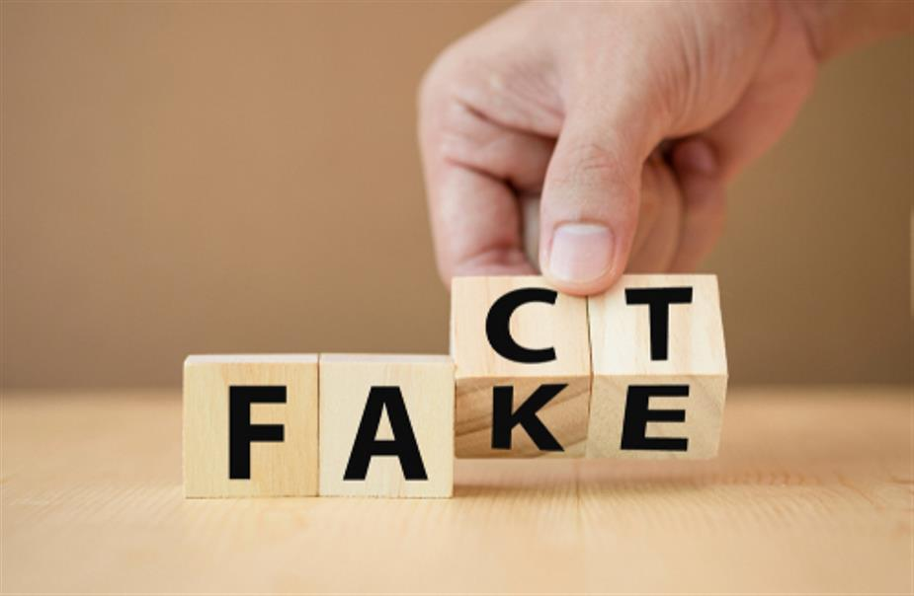
Naam: Iris Korhorn
Studentnummer: 4996585
Klas: 1a
Locatie: Groningen
PPI’er: Pieter van den Bosch (Anneke van Bergen)
Docent: Age Wesselius
Datum: 09-04-2022

Inhoud
Opdracht: 3
Onderzoek naar informatievaardigheden 4
Wat zijn informatievaardigheden? 4
Waarvoor gebruik je informatievaardigheden? 4
Welke competenties beheers/ontwikkel je bij informatievaardigheden? 5
Lesmaterialen informatievaardigheden 6
Wat kan je allemaal gebruiken om een les/activiteit in informatievaardigheden te geven? 6
LessonUp – informatievaardigheden – basisschool 6
Gynzy – informatievaardigheden – basisschool 6
Ontwerp activiteit informatievaardigheden (digitaal) 7
Bijlage 1; fases per stap (leerlijn informatievaardigheden) 9
Bijlage 2; stappen voor het maken van fake nieuws 13
Bronnen 14

Opdracht:
Inleiding:
Media is overal: Vrijwel iedereen heeft een smartphone waarop vrijwel elke minuut van de dag de actualiteit is te volgen. Waar je ook om je heen kijkt zie je vormen van media: bewegende billboard, vod-casts (tv schermen aan de muur), etc. Media heeft een enorme invloed op de wijze waarop wij de wereld zien en hoe wij de wereld beleven. Informatie komt gevraagd en ongevraagd op ons of via allerlei verschillende kanalen en devices. Informatievaardigheden gaat er enerzijds om dat je informatie gestructureerd tot je laat komen en gericht benodigde informatie kunt zoeken. Anderzijds gaat het erom dat je informatie kunt beoordelen op betrouwbaarheid (wat is waar?) op passende wijze kunt verwerken in een presenteerblad product.
Opdracht:
Je ontwerpt een activiteit waarin je leerlingen bewust en gericht informatie op digitale wijze laat zoeken en waarbij je aandacht besteed aan de betrouwbaarheid van informatie. In dit ontwerp benoem je aan welke mediawijsheidcompetenties of leerdoelen van informatievaardigheid wordt gewerkt.
Gekoppelde ict-bekwaamheidseisen:
- 1.2.6 De leerkracht toont aan leerlingen te kunnen begeleiden bij het werken aan hun eigen informatievaardigheden.
- 1.3.11 De leerkracht toont aan dat hij leerlingen bewust om kan laten gaan met de mogelijkheden van internet en social media ten behoeve van het eigen leren

Onderzoek naar informatievaardigheden

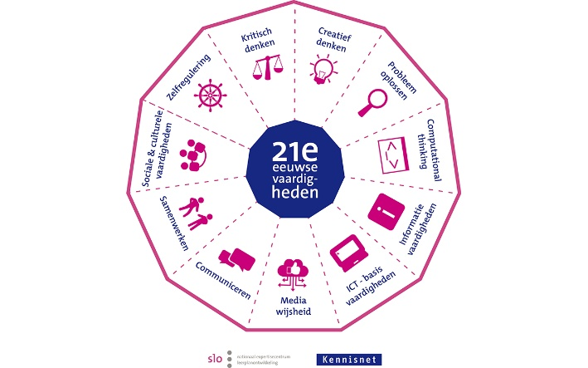
Wat zijn informatievaardigheden?
Het begint allemaal met de 21-eeuwse vaardigheden die leerlingen ontwikkelen in onder andere, het basisonderwijs. Een van deze deelonderwerpen wat onder 21-eeuwse vaardigheden valt is het stukje informatievaardigheden.
Bij informatievaardigheden gaat het om het doelgericht en systematisch omgaan met informatie.
SLO heeft een systematiek vastgelegd in zes stappen:
- Informatieprobleem formuleren: vastleggen van het informatieprobleem en welke informatie en gegevens nodig zijn om de taak uit te kunnen voeren;
- Zoekstrategieën: strategieën om informatie te zoeken, het bepalen van de mogelijke bronnen en het selecteren van de beste bron;
- Verwerven en selecteren van informatie: het verzamelen van informatie op basis van zoek- en selectiecriteria, het selecteren van informatie op basis van bruikbaarheid en betrouwbaarheid;
- Verwerken van informatie: het verwerken van informatie in tekst, tabellen, grafieken, daarbij antwoord gevend op het informatieprobleem door conclusies te trekken, een standpunt in te nemen en te onderbouwen en suggesties te doen voor nader onderzoek;
- Presenteren van informatie: de informatie uit meerdere bronnen wordt georganiseerd en het resultaat van de taak wordt gepresenteerd;
- Evalueren en beoordelen: terugkijken op het proces en de uiteindelijke resultaten van het doelgericht en systematisch omgaan met informatie, waarbij het resultaat wordt beoordeeld op betrouwbaarheid, bruikbaarheid en relevantie.
Bij elke stap zijn er drie fases die leerlingen in het basisonderwijs leren beheersen. Zie bijlage 1 voor deze fases per stap.
SLO-2018; 21e-eeuwsevaardigheden-kijkwijzers-en-leerlijnen
Leerlingen kunnen met de vaardigheden die ze leren bij informatievaardigheden informatie op het internet zoeken. Maar ook selecteren wat ze nodig zijn en het verwerken hiervan. Dit kan is een breed begrip. Hiermee kan worden bedoelt: het verwerken van informatie in eigen woorden, in steekwoorden, in een PowerPointpresentatie verwerken en nog veel meer. Maar om deze informatie te kunnen zoeken moeten ze een zoekvraag kunnen formuleren. Dit is de vraag die je in op het internet zoekt om de juiste informatie (die jij nodig bent) te vinden. Maar ook trefwoorden zijn belangrijk. Hele vragen in google typen levert lang niet alle informatie op. Als je de vraag in trefwoorden verwoord vind je veel meer informatie over die onderwerpen.
Dan hebben ze de informatie gevonden. De volgende stap dat ze leren is de informatie te beoordelen. In de 21e eeuw staat er veel desinformatie op het internet. Daarom is het belangrijk dat de leerlingen leren desinformatie te herkennen en onderscheiden van bruikbare (echte) informatie.

Waarvoor gebruik je informatievaardigheden?
Je gebruikt de 21e-eeuwse vaardigheid informatievaardigheden voor heel veel dingen. Het verslagleggen van een boekverslag op de middelbare. Hiervoor moet je gericht informatie kunnen zoeken, maar ook de feiten van de fabels onderscheiden. Het zoeken naar een goed restaurant om te eten? Daarvoor moet je ook de vaardigheid hebben om nep-recensies te kunnen onderscheiden van echte recensies. Zodat je niet bij een slecht restaurant aankomt. Het nieuw lezen op je telefoon? Dan moet je ook kunnen nagaan wat je wilt lezen (trefwoorden) en waar je het wilt lezen (betrouwbaarheid). Zo kom je dus overal in het leven situatie tegen waarbij je de vaardigheden die je leert bij informatievaardigheden kan en eigenlijk wel moet toepassen.

Welke competenties beheers/ontwikkel je bij informatievaardigheden?
Informatievaardigheden is zelf al een competentie. Deze competentie hoort namelijk bij de 21e-eeuwse vaardigheden. Dit is dus een vaardigheid die je ontwikkelt in onder andere het basisonderwijs. Maar ik heb wat competenties zelf erbij gezocht met een onderbouwing waarom ik vind dat je die competenties ook moet ontwikkelen/beheersen om informatievaardigheden te beheersen. Namelijk de volgende competenties:
- Oordeelsvorming; leerlingen moeten een oordeel kunnen vormen of informatie bruikbaar is of niet.
- Uitdrukkingsvaardigheid (schriftelijk/digitaal); leerlingen moeten uit kunnen drukken wat ze willen onderzoeken/waar ze informatie over willen opzoeken/vinden.
- Omgaan met details; leerlingen moeten letten op kleine details dat het desinformatie kan zijn. Dit zit soms in hele kleine dingen.
- Kritisch; leerlingen moeten kritisch kijken naar de informatie die zij hebben gevonden om te kunnen achterhalen of het bruikbaar is, maar ook of het betrouwbaar is.
- Analyserend vermogen; leerlingen moeten in grote lappen tekst en informatie de bruikbare informatie op hun zoekvraag kunnen vinden. Wat ben ik nodig?
Ik vind dat al deze competenties horen bij de competentie informatievaardigheden. Zonder deze vaardigheden beheers je ook de competentie informatievaardigheden niet.

Lesmaterialen informatievaardigheden
Je hebt veel verschillende methodes die hier aandacht aanbesteden. Hier ga ik niet op in. Niet alle scholen hebben een methode beschikbaar met lessen voor 21e-eeuwse vaardigheden, dus daar ga ik mij op richten.

Wat kan je allemaal gebruiken om een les/activiteit in informatievaardigheden te geven?

LessonUp – informatievaardigheden – basisschool
Op LessonUp zijn er 439 lessen die geschikt zijn om te geven om informatievaardigheden op de basisschool te ontwikkelen. Veel lessen horen bij Digidoener. Dit hoort bij de Stichting FutureNL. Dit zijn vooropgezette lessen die je kan geven. Met verschillende onderwerpen. Onder andere ook een over fake news. Maar ook over wat het internet nou eigenlijk is.
Zie hier het linkje: https://www.lessonup.com/nl/lessons/nl/Informatievaardigheden/po

Gynzy – informatievaardigheden – basisschool
Op Gynzy heb je ook veel lessen ontworpen voor de 21e-eewsevaardigheid informatievaardigheden. Deze lessen komen redelijk overheen met de lessen die op LessonUp staan. Maar in het speciaal is deze les wel leuk:
https://teacher.gynzy.com/#/nl-nl/docent/board/a8de0132-c6a2-4ec3-986d-87566f5b7dc9
Dit is ook een les van Digidoeners. Hierbij ga je alle stappen van informatievaardigheden (de 6) af en staan er leuke sites bij die wat vertellen per stap. Bijvoorbeeld: om je informatie te beoordelen (of het bruikbaar en betrouw is, kan je de volgende website gebruiken met de checklist:
https://www.webdetective.nl/checklist
Ook een leuk spel waarbij leerlingen zelf nepnieuws gaan maken is deze website:
https://www.slechtnieuwsjunior.nl/#intro

Ontwerp activiteit informatievaardigheden (digitaal)

Lesbeschrijvingsformulier
Stageschool: …………………….. | Student: Iris Korhorn | Module: Leerjaar 1, semester 2, periode 3
Mentor: ……………….. | Groep: 7/8 | Aantal kinderen: …..
Korte omschrijving van de activiteit: Informatievaardigheden ontwikkelen | Vakgebied: 21e-eeuwse vaardigheden – informatievaardigheden | Datum: 09-04-22

Betekenissen | Beginsituatie | Doel
De aan te bieden activiteiten hebben naar mijn idee de  volgende betekenis voor kinderen. | Beschrijf zo nauwkeurig mogelijk wat de kinderen al  weten en kunnen. Leg hierbij de relatie met je lesdoel.  Raadpleeg je mentor. | Geef concreet aan wat de kinderen aan het eind van de les  moeten beheersen. Formuleer de doelen van je les ’SMART’.
Betekenis: De leerlingen leren vaardigheden voor de 21e eeuw. Deze activiteit/les draait om informatievaardigheden, wat weer onder het deelonderwerp digitale vaardigheden hoort. Wat allemaal hoort bij de 21e-eeuwse vaardigheden van SLO. Met deze vaardigheden kunnen ze zich in de 21e eeuw redden m.b.t. het digitale gedeelte.

Beginsituatie: Ligt aan de klas. Doelgroep is groep 7/8. Leeftijd 10/11 jaar.

Doel: Aan het eind van de activiteit kunnen de leerlingen als klas de handvaten voor het herkennen van nep-nieuws opnoemen.
Tijdens deze les wordt er aan het verwerven en selecteren van informatie gewerkt. Dit is één van de leerdoelen van informatievaardigheid. De andere leerdoelen komen er ook in voor. Bij de voorkennis moeten ze zoeken op de boomoctopus en zijn ze dus bezig met het vastleggen van een informatieprobleem (namelijk of hij bestaat of niet), dan gaan ze zoeken op google (zoekstrategie), daarna gaan ze de informatie selecteren en verwerven en komen ze er dus achter dat de eerste website nep is. En de rest van de les werken ze hieraan verder.
Om een nepartikel te maken hebben ze stap 4 t/m 6 ook nodig. Het verwerken van informatie. Wat willen de leerlingen in hun nepartikel hebben? Presenteren van de informatie. Hoe ga je de informatie vormgeven? Met plaatje of zonder? Evalueren en beoordelen doen we als klas wanneer we de artikelen gaan beoordelen en evalueren of ze nep zijn of echt.
Persoonlijk leerdoel:
- 1.2.6 De leerkracht toont aan leerlingen te kunnen begeleiden bij het werken aan hun eigen informatievaardigheden.
- 1.3.11 De leerkracht toont aan dat hij leerlingen bewust om kan laten gaan met de mogelijkheden van internet en social media ten behoeve van het eigen leren.
Aan het eind van de activiteit heb ik de leerlingen bewust gemaakt over hoe nepnieuws eruit kan zien en hoe je het kan herkennen.
Gebruikte bronnen: (boeken, naslagwerken, methoden):
De grote nepnieuwsquiz - de Volkskrant
Slecht Nieuws Junior
Schooltv: Zapp Skills - Hoe herken je nepnieuws?
Checklist nepnieuws - Nieuws in de klas

Ontwerp
Tijd | Lesopzet | Didactische werkvormen en leerlingactiviteiten | Organisatie en middelen
5 min | Inleiding: voorkennis ophalen, doel benoemen, instructie  Voorkennis ophalen:  Om de voorkennis bij de leerlingen op te halen neem ik het stukje over de boomoctopus. Ik laat de leerlingen Google gebruiken om op te zoeken of de boomoctopus bestaat of niet. Deze boomoctopus bestaat niet, maar de eerste website zegt van wel. Dat is dus fake.  Doel benoemen:  Aan het eind van de activiteit kunnen de leerlingen als klas de handvaten voor het herkennen van nep-nieuws opnoemen.  Instructie:  Filmpje over hoe je nepnieuws herkent: Schooltv: Zapp Skills - Hoe herken je nepnieuws?  Bespreken van de stappen. Checklist nepnieuws - Nieuws in de klas  De grote nepnieuwsquiz doen:  De grote nepnieuwsquiz - de Volkskrant | Inleiding:  Voorkennis ophalen – opdrachtvorm:  De leerlingen gaan op zoek of de boomoctopus bestaat of niet.  Doel benoemen – instructievorm:  De leerlingen luisteren naar het te behalen doel.  Instructie – instructievorm + spelvorm:  De leerlingen volgen de instructie over nepnieuws. En doen daarna de grote nepnieuwsquiz. | Organisatie:  In de klas.  Middelen:  Chromebook individueel of per tweetal.  Schooltv: Zapp Skills - Hoe herken je nepnieuws?  Checklist nepnieuws - Nieuws in de klas  De grote nepnieuwsquiz - de Volkskrant
20 min | Kern: begeleide inoefening, zelfstandige verwerking  Als begeleide inoefening gaan de leerlingen eerst een spel spelen waarbij je volgers kan krijgen en leert over fake-news. Slecht Nieuws Junior  Daarna gaan ze zelfstandige verwerking doen volgens de stappen. Ze gaan als opdracht zelf een nepnieuws artikel ontwerpen.  Zie bijlage 2 voor de stappen. | Kern:  Begeleide inoefening – spelvorm:  De leerlingen spelen een spel waarbij je spelend leert over nepnieuws.  Zelfstandige verwerking – opdrachtvorm:  De leerlingen gaan hun eigen nepnieuws ontwerpen. | Organisatie:  In de klas.  Middelen:  Chromebook individueel of per tweetal.  Slecht Nieuws Junior  bijlage 2
10 min | Afsluiting: lesafsluiting, doel herhalen  Lesafsluiting:  Nieuw artikelen verzamelen (samen met een paar echte). Dan met de klas gaan achterhalen welke wel betrouwbaar en welke niet betrouwbaar zijn.  Doel herhalen:  Aan het eind van de activiteit kunnen de leerlingen als klas de handvaten voor het herkennen van nepnieuws | Afsluiting:  Lesafsluiting – spelvorm:  De leerlingen gaan raden welke artikelen nep/echt zijn.  Doel herhalen – interactievorm: De leerlingen geven aan of ze het doel hebben behaald door het doel uit te voeren. | Organisatie:  In de klas.  Middelen:  Chromebook individueel of per tweetal.  Verzameling artikelen met echte er tussen gestopt.

Bijlage 1; fases per stap (leerlijn informatievaardigheden)
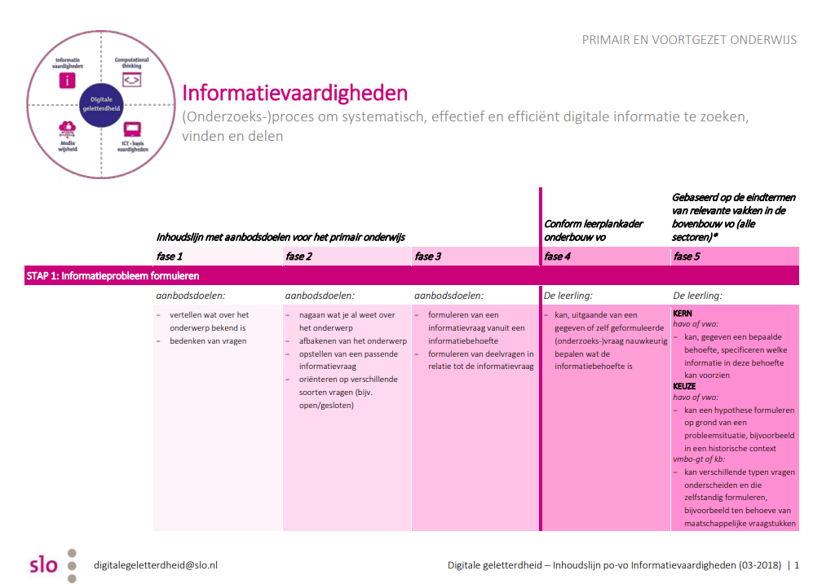
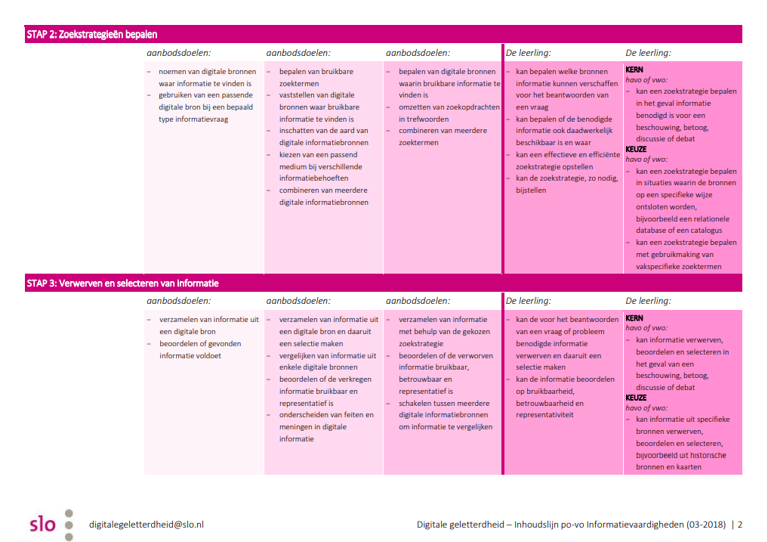
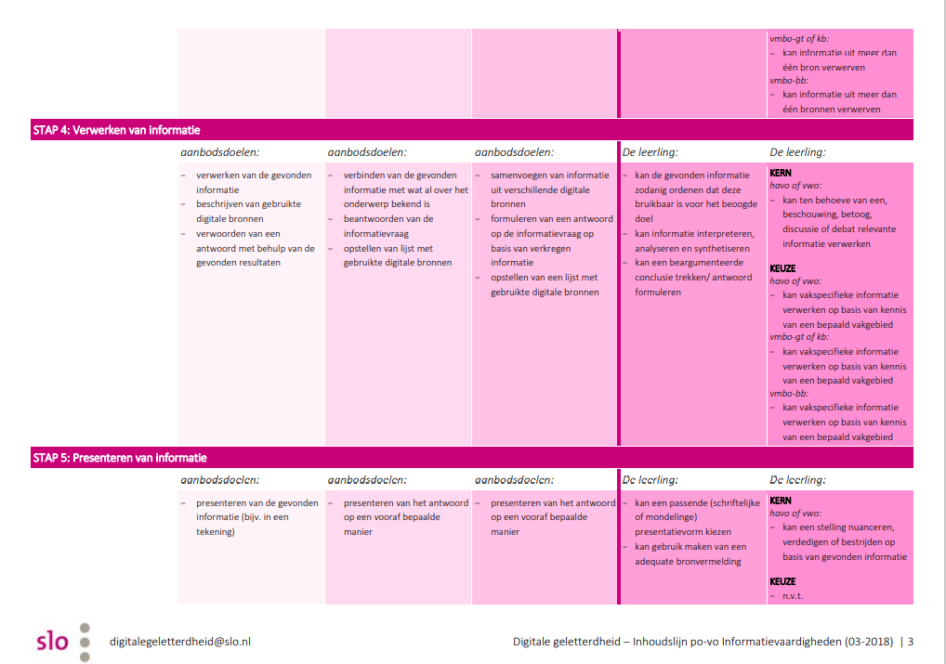
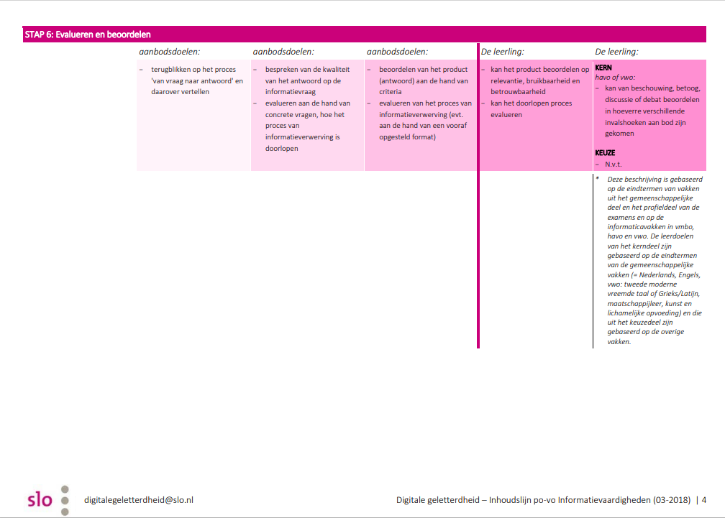

Bijlage 2; stappen voor het maken van fake nieuws
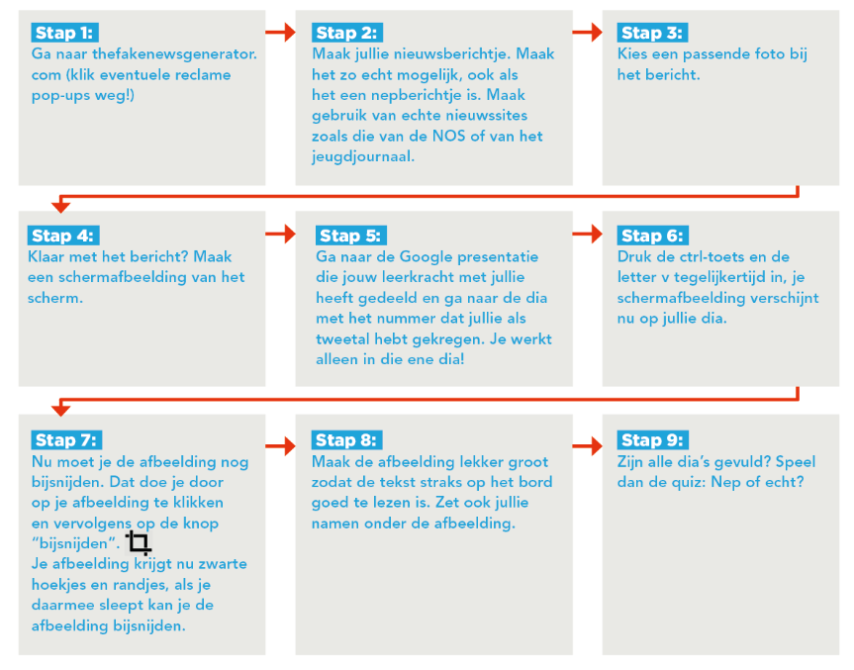

Bronnen
Websites:
- Digital Credential Network Powered by Badgr Pro. (2020, 27 oktober). Badgr. Geraadpleegd op 9 april 2022, van https://eu.badgr.com/public/badges/6YoZ3uDsQhiTidLirIvKYw
- 21e-eeuwse vaardigheden. (2006). SLO. Geraadpleegd op 9 april 2022, van https://www.slo.nl/thema/meer/21e-eeuwsevaardigheden/
- Karels, M. (2021, 31 maart). 21st century skills - 21e eeuwse vaardigheden. wij-leren.nl. Geraadpleegd op 9 april 2022, van https://wij-leren.nl/21st-century-skills-21e-eeuwse-vaardigheden.php#:%7E:text=Informatievaardigheden,%2C%20verwerken%2C%20gebruiken%20en%20toepassen.
- The Fake News Generator. (2018–2020). FakeNewsGenerator. Geraadpleegd op 9 april 2022, van https://thefakenewsgenerator.com/
- https://www.lessonup.com/nl/lessons/nl/Informatievaardigheden/po
- https://teacher.gynzy.com/#/nl-nl/docent/board/a8de0132-c6a2-4ec3-986d-87566f5b7dc9
- Checklist. (z.d.). de Bibliotheek. Geraadpleegd op 9 april 2022, van https://www.webdetective.nl/checklist
- https://www.slechtnieuwsjunior.nl/#intro
- Omroep NTR. (2017). Schooltv: Zapp Skills - Hoe herken je nepnieuws? SchoolTV. Geraadpleegd op 9 april 2022, van https://schooltv.nl/video/zapp-skills-hoe-herken-je-nepnieuws/#q=%22nepnieuws%22
- De grote nepnieuwsquiz. (z.d.). Volkskrant Kijk Verder. Geraadpleegd op 9 april 2022, van https://www.volkskrant.nl/kijkverder/2016/nepnieuws/?referrer=https%3A%2F%2Fwww.lessonup.com%2F
Boeken:
- De Haan, J., Pijpers, R., & Boeke, H. (2010). Contact! Bohn Stafleu van Loghum.
Presentaties:
- Blackboard – digitale geletterdheid – PPT Informatievaardigheden + Presentatie mediawijsheid

